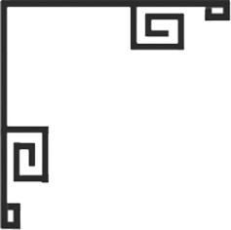

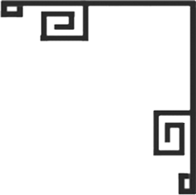

藝術
資訊
普藝簡訊【S141】
今次拍賣展望
普藝拍賣有限公司歷年來在拍賣的事業上力求創新，曾作多方面嘗試，比如一開始的「無底價」市場，及專以嶺南文化題材的「省港澳」專題拍賣，以至近期以近代的歷史時刻文化大革命作專題的「文革」專題拍賣等等，都是從普羅大眾的收藏角度出發，為喜愛收藏的好友們提供不同專題的交易平台，以貫徹普藝「易買易賣」的精神。而今次特別徵集一系列專題的懷舊收藏，並由香港鴻福堂主人提供。
鴻福堂主人黃培佳先生出生於四十年代，幼喜集郵，七十年代經商後兼收藏書畫、陶瓷等，曾為2001年香港影星紀念郵票第二輯首日封的設計者，對香港電影及「香港製造」之物品更是情有獨鍾。
數十年來，鴨寮街、嚤囉街等二手店舖及跳蚤市埸經常留下先生的足跡，買到「心頭好」後更要經過清潔消毒才將其收藏，而研究藏品背後的歷史也更成為先生最享受的樂趣之源。
隨香港的經濟轉型，昔日香港以輕工業為主體，社會日用物資缺乏的時代早已成歷史，而先生之珍藏將帶你走進時光隧道，重溫那段香港的輝煌歲月。譬如三十年代，英國賜給殖民地之香港徽章；四十年代，彩釉「大同酒家」碟及香煙廣告畫；五十年代，普慶戲院相片、絲織香港「維多利亞港」及上環德輔道中舊相片；六十年代，幻彩掛牆電鐘、雙格壓花紋相架及「永新棉布莊」廣告畫；七十年代，手袋及打火機；八、九十年代，香港各酒樓、酒家及餐廳之火柴等。先生之懷舊收藏各式各樣、琳琅滿目，凝聚了數十年來的無數心機，而背後又充滿故事。如其中一系列的懷舊廣告畫，畫中的女子百味千嬌，不少更是婀娜多姿，但您能不能想象，當時這些模特兒們全是男兒郎喬裝呢？這些點點滴滴，都成為懷舊中的樂趣。
今日在新新人類的眼裡，先生的珍藏似乎與現代的風格格格不入，但您又可知其背後所反映的，卻是往日香港人在缺乏物資下的奮鬥精神的表現。先生眼見藏品的數目越來越多，而後輩又乏味興陳，先生於是決定交託普藝拍賣，以公同好。
大千世界，云云眾生，收藏說是緣份，緣聚即散，可遇不可求。而分享與割愛也是求緣，願有緣人得之、重之、而傳之！

小知識
鷓鴣斑：亦稱灰被釉。以兩種不同鐵含量的黑釉，分別施在坯體上，因有較多的鐵元素在釉裡結晶，黑色釉面上呈現如鷓鴣羽毛的斑紋。
2006年12月20日
日
展出項目名稱 | 日 期 | 地 點
張惠澤先生-江榮秀女士書法展 | 2007年1月1至4日 | 香港大會堂  低座展覽廳
粵港情‧名家扇面展 | 2006年12月22日至24日 | 香港尖沙咀文化中心  行政大樓四樓展覽館
香港畫家聯會-會員作品展 '06 | 2006年12月25日至27日 | 香港大會堂  低座展覽廳

